【服务助航】学院开展“两室”安全隐患排查时间：2024-11-11
近期，为进一步守牢学生安全底线，加强学生安全隐患排查，学院开展“两室”安全卫生检查，学院党委副书记廖明静、各年级辅导员、实验室管理人员、学生党员共同参与了本次检查。
10月31日，学院党委副书记廖明静，实验室管理工作人员雷春英、蒋悦，学工办主任周聪聪，研究生辅导员聂雨晴以及学生党员组成联合排查小组，深入学院实验室区域进行全面细致的检查。对有毒有害实验废弃物的处理、实验气瓶的规范管理、实验药剂的存放与管理、实验操作人员的安全培训、安全应急疏散演练等方面进行了全面的检查与调研。
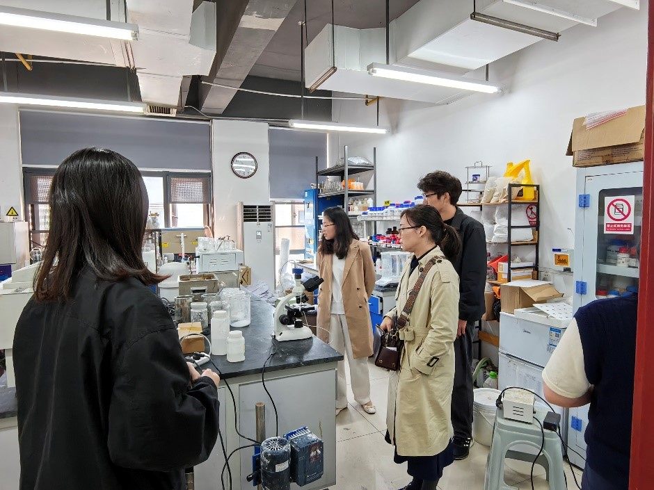
11月8日，学院党委副书记廖明静，研究生辅导员聂雨晴深入研究生宿舍开展宿舍安全卫生检查。重点检查了2024级研究生新生宿舍建设情况，深入了解2024级研究生来校以后的学业适应、生活起居等方面的情况。
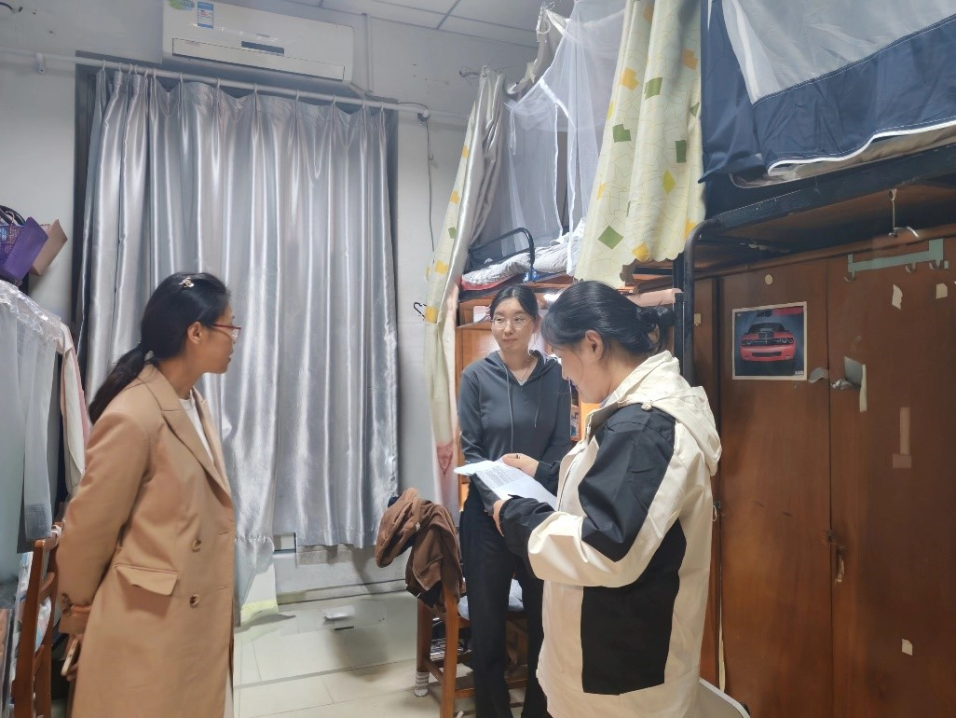
后续学院将进一步加强研究生党员在“两室”建设中的作用发挥，强化研究生的自我管理，建立健全“两室”建设中的消防安全长效机制，及时发现，快速处置，为师生创造一个安全、稳定、和谐的学习、工作和生活环境。
（通讯员：陶冶 审核：廖明静）

